МАТЕРИЈАЛ ЗА УЧЕНИКЕ 8.Р. КОЈИ РАДЕ ПО ИОП-у

1.Пажљиво прочитај и препиши текст:
У Другом светском рату нацисти су починили огроман број ратних злочина.
Нарочито су од њихових злочина страдали Јевреји. Нацисти су Јевреје убијали у концентрационим логорима – логорима смрти међу којима су најпознатији Аушвиц,Дахау,Матхаузен...
Нацистима је за злочине суђено на Нирнбершком процесу.
Погром који су извршили над Јеврејима називамо холокаустом. У Израелу постоји меморијални центар посвећен жртвама холокауста под именом Јад Вашем.
2.На основу текста који си преписао(ла) покушај да одговориш на следећа питања:
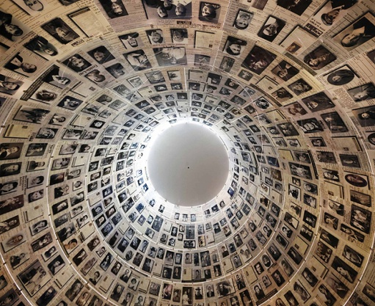
1.На слици је меморијални центар посвећен жртвама холокауста у Израелу.
Како се зове тај центар?

2.Који су најпознатији логори смрти и чему су они служили?

Име и презиме:
Разред и одељење:

